KAMERA TEKNİK ÖZELLİKLERİ
Kamera | TEKNİK ÖZELLİKLERİ
Görüntü Sensörü | 1/2.7″ CMOS
Görüntü Sinyal Sistemi | PAL/NTSC
Min. Aydınlatma | Renk: 0,002Lux@ (F1.6, ACG), S/B: IR ile 0Lux
Shutter Süresi | 1s – 1/100.000s
Gündüz Gece | Otomatik Geçişli Çift IR Filtresi
WDR | 120dB
Açı Ayarı | Bracket, pan 0~360°, tilt 0~75°, döndürme 0~360°
Lens
Lens Tipi | Sabit
Odak Aralığı | 2.8mm
Lens Tipi | M12
Odak Açıklığı | F1.6, Sabit
FOV | Yatay görüş alanı 103.4°(2.8mm); Dikey görüş alanı: 58.1°(2.8mm)
IR / Yardımcı Işık
IR LED | 2
IR Aralığı | 50 Metreye Kadar
Dalga Boyu | 850nm
Yardımcı Işık | –
Sıkıştırma Standardı
Video Sıkıştırma | S+265/H.265/H.264
Video Bit Hızı | 32Kbps~6Mbps
Ses Sıkıştırma | G.711/G.711U/ADPCM
Ses Bit Hızı | 8K~48Kbps
Görüntüleme
Maks. Çözünürlük | 2560×1440
Ana Akış | PAL: 25fps (2560×1440, 2304×1296, 1920×1080, 1280×720)  NTSC: 30fps (2560×1440, 2304×1296, 1920×1080, 1280×720)
Alt Akış | PAL: 25fps (704×576, 704×288, 640×360, 352×288)  NTSC: 30fps (704×480, 704×240, 640×360, 352×240)
Üçüncü Akış | –
Görüntü Ayarı | Doygunluk, parlaklık, kontrast, netlik, kullanıcı yazılımı veya web tarayıcısı tarafından ayarlanabilir.
Görüntü Geliştirme | BLC/3D DNR/HLC
ROI | Mevcut
OSD | 16×16, 32×32, 48×48, 64×64, uyarlanabilir boyut, Hafta, Tarih, Saat, Toplam 3 Bölge
Resim Yerleşimi | –
Özel Alan Maskeleme | Mevcut, 4 bölge
Smart Defog | Mevcut
Akıllı Özellikler
Alarm Tetikleyici | Hareket Algılama, Maske Alarmı, IP Adresi Çakışması
Video Analizi | Sınır İhlali ve Bölge İhlali Algılama
Erken Uyarı (EW) | –
Network
ANR | –
Protokoller | TCP/IP, HTTP, FTP, DHCP, DNS, DDNS, MULTICAST, IPV4, NTP, UDP, Telnet, ICMP, RTP, RTSP, UPnP, RTCP
Sistem Uyumluluğu | ONVIF (PROFİL S/T/G), SDK, P2P(Profil G ile birbirini dışlayan)
Uzak Bağlantı | 7 Kanala kadar
Kullanıcı Yazılımı | Easy7, EasyLive
Web Sürümü | Web5
Arayüz
İletişim Arayüzü | 1 RJ45 10M/ 100M kendinden uyarlamalı Ethernet port
Ses I/O | Mikrofon dahil
Alarm I/O | –
Reset Butonu | Mevcut
Kayıt Arayüzü | 512 GB’a kadar dahili MicroSD kart yuvası
Genel Özellikler
Firmware Versiyonu | –
Web İstemcisi Dili | 15 dil  İngilizce, Rusça, İspanyolca, Korece, İtalyanca, Türkçe, Basit Çince, Geleneksel Çince, Tayca, Fransızca,  Lehçe, Felemenkçe, İbranice, Arapça, Vietnamca
Çalışma Koşulları | -30 ～60 , 0～95% RH
Güç Kaynağı | DC 12V±25%, PoE (802.3af)
Güç Tüketimi | MAX: 6W (12V) MAX: 8W (PoE)
Koruma Sertifikası | IP67, Yıldırım koruması, aşırı gerilim koruması ve geçici voltaj koruması EN 55035:2017’ye uygundur
Isıtıcı | –
Boyutlar | 208×81×81mm
Net Ağırlık | 0.35Kg

64 KANAL NVR TEKNİK ÖZELLİKLERİ

*12 MP'ye kadar çözünürlük, 64 Kanal canlı izleme ve kayıt İzleme
*/Kayıt Bant Genişliği: 640Mbps/320Mbps , *2xHDMI ve 2xVGA (2 adet Bağımsız Video Çıkışı) , *4K'ya kadar(3840×2160)HDMI Video çıkışı , *S+265/H.265/H.264 , İki yönlü ses girişi:1 *Kanal,3.5mm , ses çıkışı:1×3.5mm 1xBNC ,16/4 Alarm, 2 RJ45 port(10/100/1000Mbps), RS232, 2 RS485 , 8 Sata HDD, Her HDD için 10TB kapasite, 1 *eSATA , 2xUSB 2.0, 1xUSB 3.0 , 100~240V AC, *50~60 Hz , Ölçüler 94×440×460mm, *JBOD,RAID0/1/5/6/10'den akıllı analizli IP kameralara bağlanabilir ve VCA alarmlarının kaydedilmesi, oynatılması ve yedeklenmesi gerçekleştirilebilir,
*VCA algılama alarmını destekler , Videoda seçilen alan için akıllı arama ve akıllı oynatma ,
*Web6 eklentisiz taramayı destekler ve önizleyebilir. *Başka marka IP Kameralar bağlanabilir. Çift Yönlü *Konuşma, P2P, IVS , Yüz Algılama , Kişi Sayma , Fisheye Kameraları(Bölümleme)
*3 yıl garantili olacaktır

8 KANAL NVR TEKNİK ÖZELLİKLERİ
*6 MP'ye kadar çözünürlük,
*8 Kanal canlı izleme ve kayıt ,İzleme/Kayıt *Bant Genişliği: 50Mbps/40Mbps , *S+265/H.265/H.264 ,1xHDMI ve 1xVGA Eş Zamanlı Video Çıkışı , 4K'ya kadar (3840×2160) HDMI Video çıkışı ,1 RJ45 10/100 , 2xUSB , 8 TB'a kadar 1 Sata HDD, DC12V, 1.5 A , Ölçüler: 42.9 × 200 × 199,5 mm, Plastik –metal Kasa *akıllı analizli ve yapay zeka IP kameralara bağlanabilir ve VCA alarmlarının kaydedilmesi, oynatılması ve yedeklenmesi gerçekleştirilebilir, *VCA algılama alarmını destekler , VCA alarmlar *NVR üzerinden yapılandırılabilir. Web6 teknolojisi sayesinde tarayıcınıza eklenti yüklemeden çalışır. *Farklı Marka IP kamera desteği.
3 yıl garantili olacaktır

8 PORT YÖNETİLMEYEN AI POE SWİTCH ( 8E + 2G )
TEKNİK ÖZELLİKLERİ
■ Port(9-10)2*1000Mbps RJ 45 up-link + 8*100Mbps PoE port
■ Ports(1-6) IEEE 802.3af/at protokolünü destekler
■ Ports(7-8) IEEE 802.3af/at/bt protokolünü destekler 6KV Yıldırımdan korunma, 8KV elektrostatik koruma, Kısa devre koruması, Aşırı Sıcaklık koruması, Dalgalanmayı önleme
■ Band Genişliği:5.6Gbps
■ Mac adres: 8K
■ Maksimum iletim mesafesi: 130M(100Mbps)/250M(10Mbps)
■ Maksimum iletim mesafesi: 160M(100Mbps)/250M(10Mbps)
■ Güç Girişi: AC90V~240V / 120W / 50～60Hz ■Boyutlar: 187*139*43mm
2 yıl birebir değişim garantili

PORT YÖNETİLMEYEN AI POE SWİTCH ( 4E + 2E ) ) TEKNİK ÖZELLİKLERİ

-*4*10/100Mbps RJ45 PoE portu (250m PoE güç kaynağını destekler)
*2*100Mbps RJ45 uplink portu ,
*Band Genişliği ;1.2Gbps , 5 çalışma modunu destekler: standart anahtarlama,
*AI VLAN, AI Uzatma, AI PoE, AI QoS modu ,
*AI POE desteği ile bağlı cihaz algılama,
çalışmayan cihazı otomatik yeniden başlatabilme , *Destek IEEE802.3af / at, tek port maksimum 30W , Toplam: 60W
2 yıl birebir değişim garantili

DİREK ŞARTNAME VE TEKNİK ÖZELLİKLERİ
*DİREK 8 MT DALDIRMA GALVANİZ YAPIDA OLACAKTIR.
*DERİNLİK 80 CM GENİŞLİK 50 CM OLACAK ŞEKİLDE BETON DÖKÜLECEK
*BETON İÇİNDE DİREK ANGRAJ BAĞLANTILARI OLACAKTIR.
*ÖRNEK ŞARTNAME AŞAĞIDADIR
  - 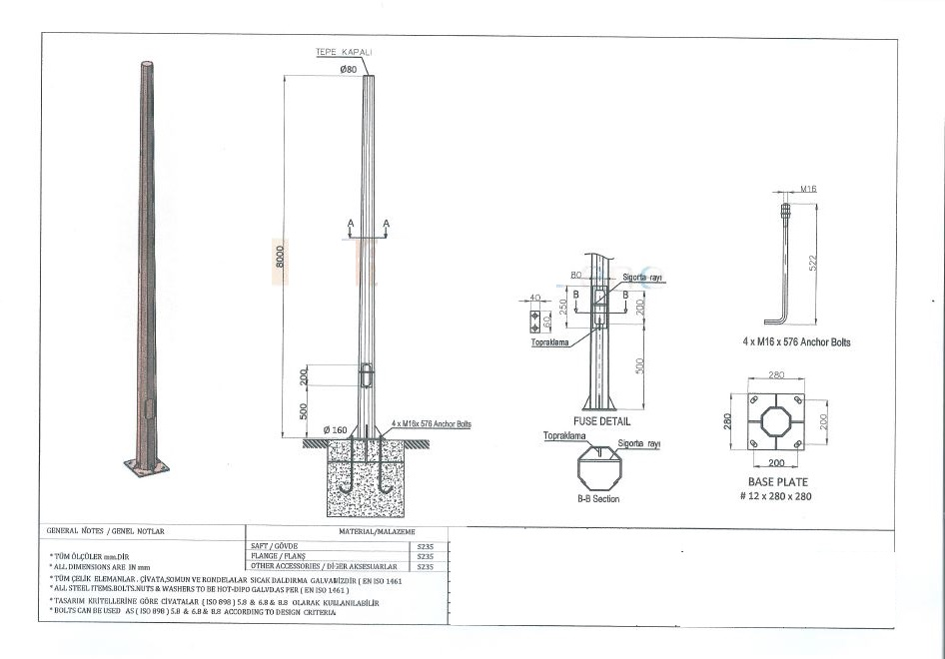

İşlemci Özellikleri | Atheros MIPS 74Kc,560 MHz
RAM / ROM | 64 MB / 8 MB Flash
Ethernet Arayüzü | Gigabit Ethernet Portu
Uyumluluk Belgeleri | FCC, IC, CE

Fiziksel / Elektriksel / Çevresel Detaylar
Ölçüler | 179 x 77.5 x 59.1 mm (7.05 x 3.05 x 2.33")​
AğırlıK | 180 g (6.35 oz)​
Güç Kaynağı | 24V, 0.3A Gigabit PoE*(Ayrıca satılmaktadır)
Besleme Türü | Passive PoE (Pairs 4, 5+; 7, 8 Return)
En fazla Güç Tüketimi | 8,5W
Anten Kazancı | 13 dBi
Çalışma Frekansı | Dünya Geneli | USA: U-NII-1 | USA: U-NII-2A | USA: U-NII-2C | USA: U-NII-3
 | 2412 - 2462 MHz 5150 - 5875 MHz | 5150 - 5250 MHz | 5250 - 5350 MHz | 5470 - 5725 MHz | z 5725 - 5850 MHz
Rüzgar Yükü | 283 N @ 200 km/h (63.6 lbf @ 125 mph)
Rüzgar Dayanıklılığı | 200 km/h (125 mph)
Sinyal Durum LED leri | Özel RSSI limitleri için yazılım ile ayarlanabilir.
Kanal Genişlikleri | Noktadan Noktaya : 10/20/30/40/50/60/80 MHz
 | Noktadan Çoklu Noktaya : 10/20/30/40 MHz
Muhafaza | Dışmekan UV dayanıklı Plastik
Montaj aparatları | Direk Montaj Aparatı ( Kutu İçeriğine Dahil)
Çalışma sıcaklığı | -40 to 70° C (-40 to 158° F)
Çalışma Nemi | 5 to 95% Yoğuşmasız
Titreşim Testi | IEC 68-2-6
Sıcaklık Şoku Testi | IEC 68-2-14
Ultraviyole Işın Testi | IEC 68-2-5 at 40° C (104° F), Equivalent: ETS 300 019-1-4
Rüzgar Tahrikli Yağmur Testi | ETS 300 019-1-4, Equivalent: MIL-STD-810 G Method 506.5
ÜRÜNÜ VEREN FİRMA YETKİLİ SERVİS OLACAK VE 4 YIL GARANTİ VERECEKTİR

GENEL ŞARTLAR
1-Yüklenici Firma İle 2 Yıl Boyunca Garanti Ve Servis Vereceğine Dair Sözleşme İmzalanacaktır.
2-Tüm kamera malzemeleri 3 yıl garanti altında olacak arıza durumunda yenisi takılacak ve garanti durumunda sökülen cihazın yeri boş kalmayacaktır.
3-Yüklenicinin Teknik Servis Ekibinin Olduğu Ve Teknik Servis-Yetkili Servis Olduğunu Belgeleyecektir
4-Sistem Radyolink Sistemi Olduğu İçin Yüklenici Radyolink İşine Ait Deneyimi Olduğunu Belgeleyecektir.
5-Direklere Erişimin Sağlıklı, Güvenli ve Satış Sonrası Servis İçin Yüklenici Firmanın mutlaka 12- 14. Mt sepetli aracı olması gerekmektedir. Merdiven ile montaj yapılmasına ve arızalara bakılmasını izin verilmeyecektir bu konuda teklif atan firmaların teklifi geçersiz sayılacaktır.
6-Yüklenicin Arıza Bildirim Hattı veya Sistemi Olacaktır Arıza Durumunda İletişimin Aksamaması İçin Arıza Çağrı Merkezi Olmalıdır.
7-Yüklenici 4 Ayda Bir Kamera Bakımı ve Temizliği Yapacaktır.
8-Arızalar 24 Saat İçinde Çözülecektir Aksi Taktirde Geçen Her Saat Ceza Miktarı Hesaplanacaktır.

